Рассмотрим 4 случая получения суммы при 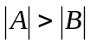 и 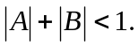
Пример.
1. A>0; В>0; С>0;
|A]_{пр} = A; |В]_{пр}=В; |С]_{пр} = A + В.

Пример. Заданы А — 0,10110; В = 0,00101. Найти [C]_{пр}.
[С]_{пр} = А + В = 0,10110 + 0,00101 = 0,11011
2. A>0; B<0; С>0;
[A]_{пр}=A [B]_{пр}=1+|B|; [С]_{пр}=A-|В|.

Пример. Заданы А = 0,10110; В = —0,00101. Найти [C]_{пр}
[A]_{пр} = 0,10110; [B]_{пр}= 1,00101,
[С]_{пр} = A — В = 0,10110 — 0,00101 =0,10001, так как |A|>|В| по условию.
3. А<0; В>0; С < 0;
[A]_{пр}=1+|A|; [B]_{пр}=B; [С]_{пр}=1+(|A|-|В|).

Пример. Заданы А = —0,10110; В = 0,00101. Найти [С]_{пр}
[A]_{пр}= 1,10110; [В]_{пр} = 0,00101;
[С]_{пр}= 1 + |А— В|= 1 +|0,10110 —0,00101| = 1,10001.
4. A<0; B<0; С < 0;
[A]_{пр}=1+|А|; [B]_{np}=l + |B|; [C]_{np}=l+|A|+|B|.

Пример. Заданы А = —0,10110; В= —0,00101. Найти [С]_{пр}.
[A]_{пр}= 1,10110; |В|_{пр}= 1,00101;
[С]_{пр}= 1+|0,10110 |+ |0,00101 |= 1.11011.

Таким образом, в прямом коде знаковый разряд и цифровую часть числа нельзя рассматривать как единое целое, а выполнение операции сложения затруднено тем, что необходимо кроме сумматора иметь еще в составе машины и вычитатель кодов чисел. Эти недостатки настолько серьезны, что прямой код для выполнения операции алгебраического сложения не применяется, но он удобен при выполнении операций умножения и деления.

Дополнительный код
Замена операции вычитания операцией сложения основана на применении некоторых вспомогательных положительных чисел, однозначно связанных с исходными отрицательными числами, в связи с чем эти вспомогательные числа можно считать исходными, но некоторым образом закодированными. Вспомогательные числа могут быть найдены, если знаковому разряду приписать вес — p^{n+1}. Величина числа А будет определяться в этом случае следующим образом:
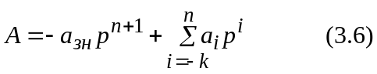

Область числа

A<0 0 A>0 (1-2-n)₁ [-1]_{д} [A]_{д} [-2^{-n}]₂

[A]_{д} = A при A>0 [A] при A<0

[A]_{дmin} при A<0

[A]_{д max} при A<0

Рис 3.4 Область изображений

при условии, что а_{зн} принимает значение 0 для положительных чисел и 1 для отрицательных.
Если а_{зн} = 0, то имеется множество положительных чисел и нуль. Если же а_{зн} = 1, то все числа отрицательны и их абсолютная величина есть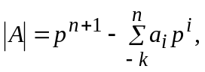 т. е. она является дополнением количественного эквивалента, задаваемого основными разрядами числа а_{п}, ..., а_{-k} до величины р^{n+1}. По этой причине такой код называют дополнительным. При этом наибольшая абсолютная величина числа А есть 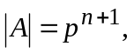 что соответствует случаю 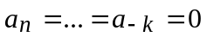.
Из вышеизложенного следует, что с учетом знаков функция кодирования правильных дробей в дополнительном коде записывается следующим образом:
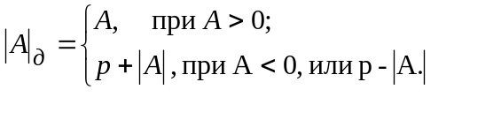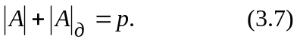При этом всегда имеет место
Диапазон изменения машинных изображений двоичных чисел для формы представления с запятой, фиксированной перед старшим разрядом, составляет
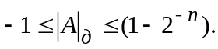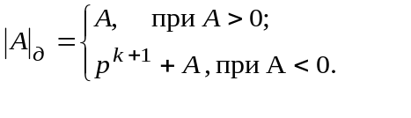 Функция кодирования целых k-разрядных чисел в дополнительном коде запишется таким образом:
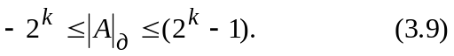 Тогда диапазон изменения машинных изображений двоичных чисел для формы представления с запятой, фиксированной после младшего разряда, составляет
А соотношение (3.7) примет вид
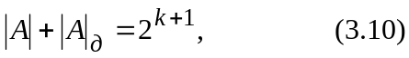где k — количество числовых разрядов.
Геометрическая интерпретация дополнительного кода правильной дроби при р = 2 представлена на рис. 3.4.
Как видно из рис. 3.4 с ростом абсолютной величины дополнительный код положительного числа возрастает, а отрицательного — убывает.
Ввиду того, что область чисел и область -изображений равны по длине модуля р = 2, между числами и их изображениями имеет место однозначное соответствие. При этом область положительных чисел совпадает с областью изображений. Поэтому изображения положительных двоичных дробей не отличаются от их обычной двоичной записи, а для изображения правильной отрицательной дроби к ней нужно прибавить модуль 2, по которому сравнивается число с его изображением, т. е. получить дополнение до двух.

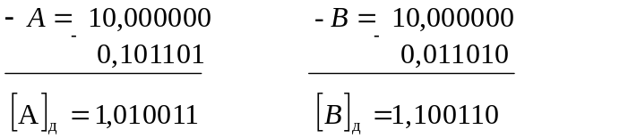 Примеры. Записать числа А = 0,101101 и В = —0,011010 в дополнительном двоичном коде.
В случае отрицательных дробей нет необходимости суммировать А с основанием системы
счисления, так как между отрицательными цифрами основных разрядов прямого кода a_{i} и цифрами дополнительного кода а, имеются простые соотношения. Приравняем абсолютные величины одинаковых чисел, представленных прямым и дополнительным кодами. Тогда
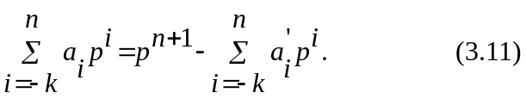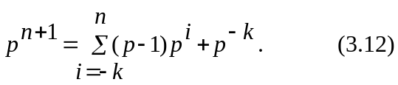Представим 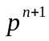в виде
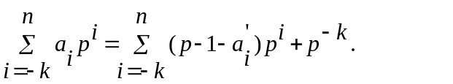Подставляя (3.12) в (3.11), получим
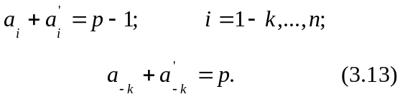Приравнивая коэффициенты при одинаковых степенях р^{i}, имеем:
Отсюда следует, что преобразование цифр прямого кода в дополнительный может быть произведено как поразрядная операция путем получения в каждом разряде дополнения до р — 1 и прибавления к преобразованному числу единицы младшего разряда. В частности, для получения дополнительного кода отрицательной двоичной дроби необходимо в ее знаковом разряде записать 1, все цифры исходного числа заменить на инверсные (1 на 0 и 0 на 1) и прибавить единицу младшего разряда к преобразованному числу или, что то же самое, младшую единицу и все нули справа от нее оставить без изменения, а разряды слева от этой единицы заменить на инверсные.
Обратный переход от дополнительного кода числа к его естественному изображению производится аналогично.

Пример. Привести [A]_{д}= 1,010010 и [В]_{д} = 1,100110 к естественному виду.
А = — (0,101101 + 0,000001) = — 0,101110;
В = — (0,011001 + 0,000001) = — 0,011010.
Нуль в дополнительном коде имеет единственное значение: 0,000...00.

Алгебраическое сложение в дополнительном коде
В дополнительном коде операция вычитания заменяется операцией алгебраического сложения. При этом знаковый разряд и цифровая часть числа рассматриваются как единое целое, в результате чего с отрицательными числами машина оперирует как с неправильными дробями. Правильный знак суммы получается автоматически в процессе суммирования содержимого знаковых разрядов операндов и единицы переноса из цифровой части, если она есть.
Для доказательства будем полагать, что числа представлены в форме с фиксированной запятой, стоящей перед старшим разрядом. Считаем также для конкретности, что | А | > | В |. Рассмотрим следующие 4 возможных случая при | А | + | В | < 1.
1) А > 0; В > 0; С> 0.
Ввиду того что изображение положительного числа в дополнительном коде не отличается от его изображения в прямом коде, сумма двуx чисел определяется по общим правилам:
[С]_{д} = С=[A]_{д} + [B]_{д} = A + B.
Правильный знак при этом получается автоматически, так как знаковые цифры равны 0, а | [A]_{д} + [B]_{д} | < 1 по условию, т. е. нет 1 переноса в знаковый разряд.
2) А > 0; В < 0; С> 0.
Сумма положительна, значит результат должен быть получен в прямом коде
[A]_{д} = A; [B]_{д} = 2 + B; [С]_{д} = С;
[C]_{д} = [А]_{д} + [В]_{д} = А + 2 + В.
Правильный знак суммы получается, так как, с одной стороны, один знаковый разряд равен 1, с другой стороны, 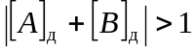в связи с тем, что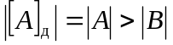 (по условию) и
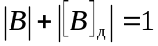, т. е. есть перенос в знаковый разряд суммы, что дает результирующий знак 0. В этом случае возникает перенос из знакового разряда суммы, который не должен учитываться, так как суммирование производится по модулю 2 (mod 2).
Иными словами, найденная сумма сравнима с результатом по модулю 2, т. е. требует коррекции (—2), которая производится автоматически, так как для изображения числа 2 в разрядной сетке ЭВМ нет места.

Пример. Заданы А = 0,10101, В = -0,01001. Найти [С]_{д}.

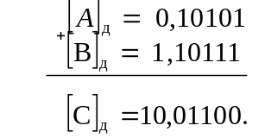3) A<0; B>0; С<0.
[A]_{д} = 2 + А; [В]_{д} =2 + В; [С]_{д} = 2 + С;
[С]_{д} = [А_{д}]+ [В]_{д} = 2 + А + В.
Так как сумма отрицательна, то она сразу получается в дополнительном коде. Правильный знак получается, так как один знаковый разряд равен 1 и нет 1 переноса в знаковый разряд суммы вследствие того что 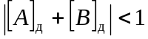, так как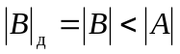,а 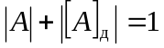

Пример. Заданы А = —0,10101, В= 0,01001. Найти [С]_{д}.

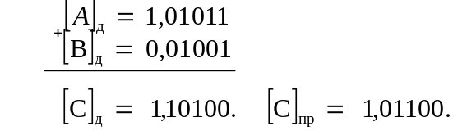4) А < 0; В < 0; С < 0.
Так как сумма отрицательна, то результат получается в дополни- тельном коде.
[А]_{д} = 2 + A; [В_{д}] = 2 + В; [С_{д}] = 2 + С;
[С]_{д} = [А]_{д} + [B]_{д} = 2 + 2+ А + В
Правильный знак результата получается, так как оба знаковых разряда равны 1 и есть 1
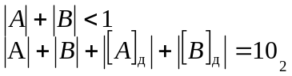переноса из цифровых разрядов в знаковые вследствие того что , так как
В этом случае возникает перенос из знакового разряда суммы, который не должен учитываться, так как суммирование производится по модулю 2, т. е., как и во втором случае, сумма требует коррекции [—2], которая производится автоматически, так как разрядная сетка ЭВМ не имеет разряда для изображения 2.

Пример. Заданы А = —0,10101; В = —0,01001. Найти [С]_{д}.

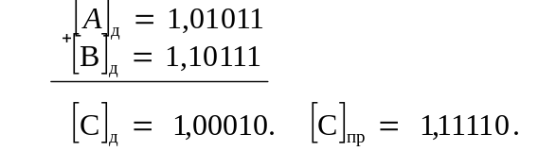
Таким образом, во всех случаях знак суммы формируется автоматически в результате общих правил поразрядного суммирования знаковых и цифровых разрядов операндов, при этом правила и результат суммирования не изменяются, если слагаемые поменять местами.
При сложении в дополнительном коде, при неправильном выборе масштабных коэффициентов 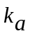 слагаемых, в первом и четвертом случаях выполнения операции сложения возможно переполнение разрядной сетки. Признаком переполнения является отличие знака полученной суммы от знаков слагаемых.

Пример. Заданы A=0,10101; B=0,01110. Найти [C]_{д}

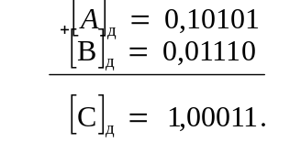Заданы A=-0,10101; B=-0,01110. Найти [C]_{д.}
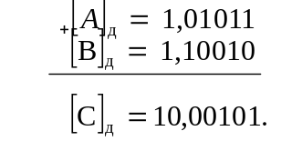

Из приведенных примеров видно, что при алгебраическом сложении двух двоичных чисел в дополнительном коде признаком переполнения является наличие переноса в знаковый разряд суммы при отсутствии переноса из ее знакового разряда (положительное переполнение) или наличие переноса из знакового разряда суммы при отсутствии переноса в ее знаковый разряд (отрицательное переполнение). Если оба переноса есть или нет, то переполнение отсутствует.
Для обнаружения переполнения разрядной сетки вводят вспомогательный разряд в знаковую часть изображения числа, который называют разрядом переполнения. Такое представление числа называется модифицированным, т. е. модифицированный дополнительный код отличается от обычного использованием двух знаковых разрядов. Тогда для модифицированного дополнительного кода функция кодирования запишется следующим образом:
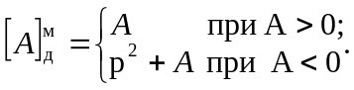 Знак + числа запишется как 00, знак - как 11.
Геометрическая интерпретация модифицированного дополнительного кода представлена на рис. 3.5.
Область всех положительных чисел совпадает с областью изображений. Поэтому их изображения не отличаются от двоичной записи. Для перехода от отрицательного числа к его изображению нужно добавить к нему модуль 4.
Можно выделить 4 подобласти в области изображений:
1. Подобласть изображений положительных правильных дробей, признаком принадлежности к которой является сочетание 00 в знаковых (целых) разрядах кода.
2. Подобласть изображений положительных переполнений, признаком принадлежности к которой является комбинация 01 в знаковых разрядах.
3. Подобласть изображений отрицательных правильных дробей, равных сумме двоичной дроби и модуля 4, признаком принадлежности к которой является комбинация 11 в знаковых разрядах.

Рис 3.5 Область переполнений

Область числа

-10 -1 0 +1 +10 +11 +100
00 01 10 11

Область изображений

4. Подобласть изображений отрицательных переполнений, равных сумме отрицательного переполнения с модулем 4, признаком принадлежности к которой является сочетание 10 в знаковых разрядах изображения.
Таким образом, признаком переполнения разрядной сетки при сложении в модифицированном коде будет наличие разных цифр в знаковых разрядах суммы.
Пример. Заданы: а) А = 0,10101; В = 0,01110. Найти [C]д.
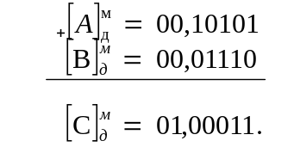
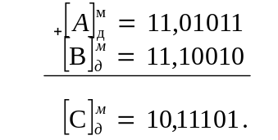 б) А = - 0,10101; В = -0,01110. Найти [C]д.

Таким образом, левый знаковый разряд всегда сохраняет правильный код знака результата. Поэтому для устранения возникшего переполнения необходимо сдвинуть результат на один разряд вправо, собственно увеличив масштабный коэффициент, а в правом знаковом разряде результата продублировать содержимое левого знакового разряда.

Обратный код
Если знаковый разряд числа имеет вес 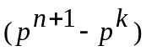 , а не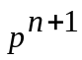 , как это было в дополнительном коде, то количественный эквивалент числа 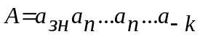 , заданного в позиционной системе счисления с основанием р, будет определяться как
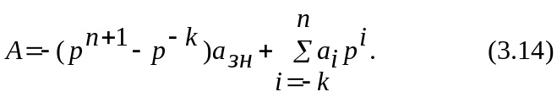 Такие коды принято называть обратными, так как в них взаимное преобразование отрицательных чисел не требует привлечения арифметических операций. Положительные числа в обратном коде имеют такое же изображение, как и в прямом и дополнительном кодах. Наибольшая величина положительного числа вновь есть р^{п}+¹ — p^{-k}, что для n-разрядной двоичной дроби составит 1—2^{-n}. Отрицательных чисел теперь будет на одно меньше ввиду неоднозначности представления нуля. Действительно, код a_{зн} = 1 и a_{i} = р— 1, i = = —k, ..., n, имеет численный эквивалент 0, так как и код а_{зн} = a_{i} = 0. Связь между значениями цифр прямого кода a_{i} и цифр
обратного кода а/ выводится так же, как и для дополнительного кода, и имеет вид
а_{i} +а''_{i} = р — 1; i = —k, ... , п.

Область числа

-1 0 (1-2^{-n}) +1 (2-2^{-n}) +2

A=[A]_{о max} при A>0

[B]_{о} = (2-2^{-n})+B при B<0 [B] при B<0

Рис 3.6 Область изображений

Отсюда взаимное преобразование прямого и обратного кодов осуществляется как поразрядная операция взятия дополнения до р — 1 от заданных цифр. Следовательно, обратный код отрицательной дроби равен ее инверсному значению и образуется по следующему правилу: в знаковом разряде числа проставляется 1, а все остальные цифры заменяются на взаимообратные. Переход от обратного кода к прямому аналогичен.
Функция кодирования в обратном коде запишется для двоичных чисел следующим образом:
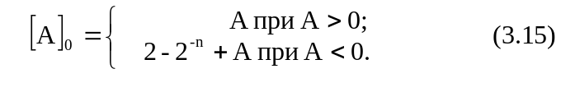 Геометрическая интерпретация обратного кода представлена на рис. 3.6.

Пример. Заданы А = —0,10101; В = —0,01110. Найти [A]₀ и [В]₀.
[А]₀= 1,01010; [В]₀= 1,10001.

Таким образом, преимуществом обратного кода перед дополнительным является простая связь с прямым кодом, так как преобразование числа из прямого кода в обратный и наоборот является поразрядной операцией, что упрощает и ускоряет преобразование чисел.
Особенностью обратного кода является то, что при получении суммы, очевидно, необходимо предусмотреть коррекцию результата на 2^{-n}, так как инверсное значение чисел отличается от их дополнения на единицу младшего разряда.

Алгебраическое сложение в обратном коде
В обратном коде, как и в дополнительном операция вычитания зa меняется операцией сложения. При этом знаковый разряд и цифровая часть числа рассматриваются так же, как единое целое, вследствие чего машина оперирует с отрицательными числами как с неправильными дробями. Правильный знак суммы получается автоматически в процессе суммирования цифр знаковых разрядов операндов и единицы переноса из цифровой части, если она есть. Характерной особенностью обратного кода является наличие циклического переноса (если он возникает) из знакового разряда в младший разряд цифровой части, благодаря которому осуществляется коррекция суммы на 2^{-n}. Это обусловлено тем, что сложение производится по модулю 2—2^{-n}. Рассмотрим 4 возможных случая сложения двух чисел при условии |А|>|В| и |А | + |B|<1:

1) A>0: В>0; С>0.
[A]₀ = A; [В]₀ = В; [С]₀ = С = [A]₀ + [В]₀ = А + В.
Так как обратный код положительных чисел не отличается от самих чисел, то определение их суммы совпадает с ее получением в прямом коде.
2) A>0; В<0; С>0.
Сумма положительна, следовательно, результат должен получиться в прямом коде
[A]₀ =A; [В]₀ = 2-2^{-n} + В; [С]₀ =С = А + В = А + 2-2^{-n} + В.
Полученная сумма отличается от истинной на (2—2^{-n}), т. е. нужна коррекция на эту величину. Коррекция на 2 получается автоматически, так как для изображения 2 в разрядной сетке ЭВМ нет места. Коррекцию на 1 младшего разряда получают путем прибавления в младший разряд суммы единицы переполнения, которая возникает при сложении цифр знаковых разрядов, т. е. выполняется так называемый циклический перенос.

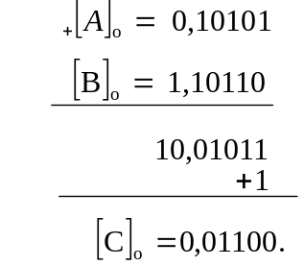
Пример. Заданы А = 0,10101; В = —0,01001. Найти [С]₀.

3) A<0; B>0; С<0.
Сумма отрицательна, значит, результат должен получиться в обратном коде
[A]₀=2-2^{-n} + A;
[B]₀ = В; [С]₀ = 2-2^{-n} + С = [A]₀ + [В]₀ = 2-2^{-n} + A + B,
т. е. результат коррекции не требует.

Пример. Заданы А = —0,10101; B= +0,01001. Найти [С]₀.

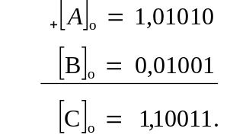
Во втором и третьем случаях при А = В результат равен —0, т. е. 1, 11...11.
4) A<0, В<0; С<0.
Сумма отрицательна, следовательно, результат должен быть получен в обратном коде,
[A]₀ = 2-2^{-n} + A; [B]₀=2-2^{-n}+B; [C]₀ = 2-2^{n} + C= [A]₀ + [B]₀ = 2 - 2^{-n} + A + 2 -2^{-n} +B.
Как и во втором случае необходима коррекция результата только на единицу младшего разряда, так как для изображения 2 в разрядной сетке ЭВМ нет места. Поправка вносится аналогично второму случаю.

Пример. Заданы А = —0,10101; B = —01001. Найти [С]₀.
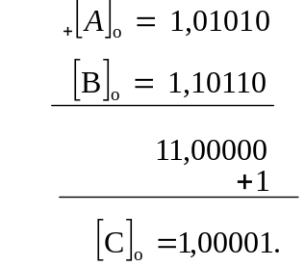

Очевидно, что во всех рассмотренных случаях сложения кодов слагаемые можно поменять местами и при этом код суммы не изменится. Требуемая для реализации коррекции суммы на величину 2^{-n} цепочка циклического переноса представляет собой цепь переноса из знакового разряда сумматора в младший, т. е. сумматор замыкается в кольцо. Эта цепочка может оставаться постоянно замкнутой, так как перенос из знакового разряда возникает только тогда, когда действительно необходимо реализовать коррекцию суммы. Время, необходимое для получения результата, возрастает незначительно: для сумматора дополнительного кода оно составляет t_{сум} = (п — 1) т_{n} + т_{s} а для сумматора обратного кода — t_{сум} = nт_{п} + т_{s}.
В целом же по аппаратурным затратам, времени реализации и структуре алгоритма алгебраическое сложение обратных кодов эквивалентно сложению дополнительных кодов.
Таким образом, обратный код достаточно удобен для выполнения операции алгебраического сложения, если учесть простоту перевода отрицательных чисел из прямого кода в обратный и наоборот. Однако выполнять операции умножения и деления в обратном коде смысла нет.
В обратном коде переполнение разрядной сетки возможно при неправильном выборе масштабных коэффициентов в первом и в четвертом случаях. Признаком переполнения, как и в других кодах, является отличие знака результата от знаков слагаемых
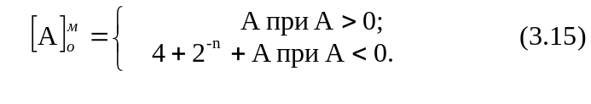 Для упрощения обнаружения переполнения разрядной сетки в ЭВМ используется модифицированный обратный код, функция кодирования которого записывается таким образом:

Признаком переполнения разрядной сетки являются разные цифры в знаковых разрядах суммы.

Примеры. Заданы: а) А = +0,10101; В = 0,01110. Найти [С]^{м}₀.

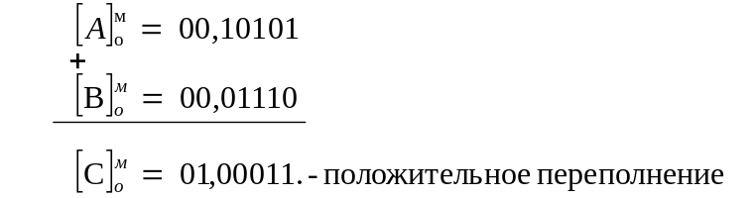 б) A=-0,10101; B=-0,01110.
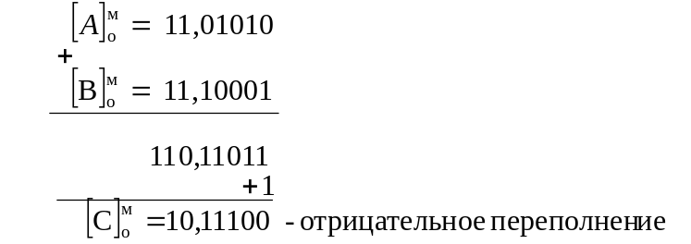

Таким образом, для замены операции вычитания операцией сложения необходимо произвести специальное кодирование чисел.
В современных ЭВМ операции в режиме фиксированной запятой выполняются, как правило, над целыми числами. Отрицательные числа хранятся в оперативной памяти и участвуют в операциях в дополнительном коде. Операции выполняются над числами, выравненными по младшим разрядам, правее которых считается фиксированная запятая. Поэтому Операнды — положительные целые числа, занимающие только часть разрядов слова, имеют во всех разрядах левее старшей значащей цифры 0, а отрицательные — единицы. При необходимости удлинение операндов в сторону старших разрядов производится простым добавлением разрядов, содержимое которых равно содержимому знакового разряда (0 или 1).
Знаковые разряды участвуют в операциях сложения — вычитания наравне с цифровыми. Предварительный анализ знаковых разрядов операндов не производится, так как при выполнении команды «вычесть» вычитаемое автоматически преобразуется в инверсный код.
По окончании процесса суммирования производится анализ peзультата и выработка его признака: больше, меньше, равен 0, переполнение.

3.3. ОПЕРАЦИЯ СДВИГА
К операции сдвига приходится обращаться при выполнении сложения в машине с плавающей запятой, а также при выполнении операций умножения и деления в ЭВМ обоих типов. Во всех этих операциях производится сдвиг мантисс, поэтому рассмотрим только числа с фиксированной запятой.
Сдвиг прямого кода числа на k разрядов вправо эквиваленте» умножению этого числа на 2^{-k}. Ввиду того что при сдвиге вправо младшие разряды сдвигаемого числа выходят за пределы разрядной сетки машины и теряются, погрешность представления сдвинутого кода числа имеет отрицательный знак для кодов положительных чисел и положительный знак для отрицательных чисел. Для ее уменьшения необходимо округление чисел. При сдвиге прямого кода отрицательной дроби сдвигается только ее мантисса, а знак остается без изменения.

Пример. Заданы А = 1,011010, k = 1.
Левый сдвиг Правый сдвиг
2¹* А = 1,110100. 2⁻¹* A= 1,001101.

Сдвиг прямого кода числа влево на k разрядов эквивалентен умножению числа на 2^{k}. Эта операция корректна до тех пор, пока старшие значащие цифры кода не начнут выходить за пределы разрядной сетки, т. е. пока число по абсолютной величине не станет больше 1. При сдвиге влево освобождающиеся справа разряды имеют значение нуль.
Сдвиг положительного числа влево или вправо в дополнительном или обратном коде ничем не отличается от сдвига положительного числа в прямом коде.
Под сдвигом отрицательного числа А, записанного инверсным, т е. дополнительным или обратным кодом, понимается преобразование инверсного кода отрицательного числа А в инверсный код отрицательного числа А * 2^{-k} в случае сдвига вправо и А * 2^{k} в случае сдвига влево.
Это означает, что сдвиг вправо на k разрядов отрицательного числа, записанного дополнительным кодом, должен преобразовать код
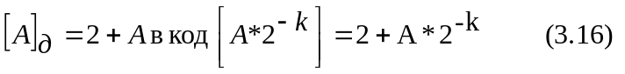
Если выполнять механическую операцию сдвига кода числа [A]_{д} на k разрядов вправо, то получим
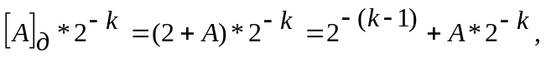
т. е. результат будет отличаться от требуемого на величину
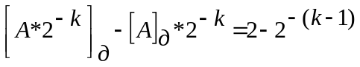
Коррекция производится путем заполнения старших освободившихся разрядов знаковыми единицами, так как
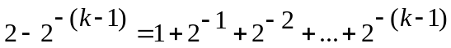

Пример. Сдвинуть число [A]_{д} = 1,011011000 на 3 разряда вправо [А 2⁻³]_{д} = = 1,111011011. При последующих
сдвигах вправо возникает ошибка, уменьшение которой потребует округление результата.
При сдвиге вправо отрицательных дробей, представленных обратным кодом, необходимо получить
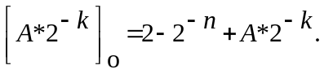
При механическом сдвиге получим код
т. е. необходима поправка на величину
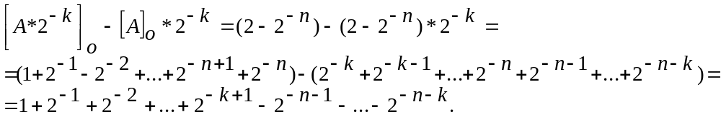
Коррекция производится путем заполнения старших освободившихся разрядов знаковыми единицами, при этом 1 в знаковом разряде восстанавливается после каждого сдвига числа на 1 разряд (т. е. она остается неподвижной), а младшие отрицательные единицы выходят за пределы разрядной сетки и не учитываются. При этом младшие единицы кода числа, которые выходят за пределы разрядной сетки, отбрасываются.
Пример. Заданы [А]₀ = 1,01011; k = 2.
|А * 2⁻²|₀ = 1,11010.
Сдвиг вправо кода двоичного числа с заполнением освободившихся старших разрядов символами, совпадающими с символами знака, носит название модифицированного сдвига.
Дополнительный код отрицательного числа, сдвинутый на k разрядов влево, должен быть равен
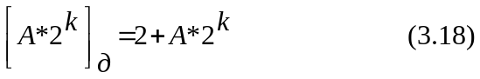
Непосредственное умножение [A]_{д} на 2^{k} даст
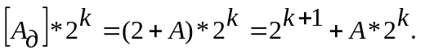
Для получения истинного кода необходима поправка на величину
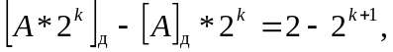
которая вносится автоматически, так как нет разрядов для записи целых чисел. При этом освобождающиеся справа разряды заполняются нулями. Сдвиг допустим до тех пор, пока в разряде справа от запятой не появится код «0».

Пример. Заданы [A]_{д} = 1,11011 и k = 2, когда [A * 2^{k}]_{д} = 1,01100. При сдвиге влево отрицательной дроби, заданной обратным кодом, должна получиться дробь
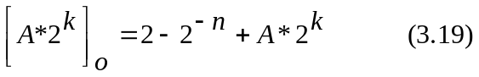
Умножение на 2^{k} обратного кода числа даст
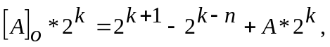
отличающийся от истинного на величину:
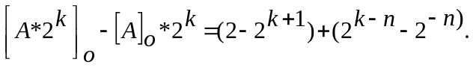
Поправка вносится следующим образом: поправка на величину (2—2^{k+1}) вносится автоматически тем, что старшие разряды выходят за пределы разрядной сетки. Поправку на величину (2^{k-n} — 2^{-n}) можно внести, заполняя младшие освободившиеся разряды единицами. Это заполнение можно рассматривать как результат действия циклического переноса из знакового разряда в младший, т. е. при каждом сдвиге все цифры изображения дроби циклически смещаются влево на 1 разряд, а знаковая единица по цепи циклического переноса смещается в разряд 2^{-n},

Пример. Задано [А]₀ = 1,11010 и k= 2, тогда [А * 2^{k}]₀ = 1,01011.
Таким образом, общим правилом для сдвига дробей вправо при представлении числа любым инверсным кодом является наличие передачи из знакового разряда в старший цифровой разряд и восстановление знака, т. е. знак не сдвигается. При сдвиге прямого кода отрицательного числа знак также не должен сдвигаться, однако передач из знакового в старший цифровой разряд нет. Так как количество разрядов ограничено, то при сдвиге вправо инверсного кода числа, начиная с какого-то момента, получается «0» при положительном исходном числе и 2—2^{-n} при отрицательном (для инверсных кодов).
Количество сдвигов правильной дроби влево ограничено условием | A * 2^{k}| < 1, т. е. сдвиг допустим лишь до тех пор, пока сохраняется, знак результата. Перемена знака при сдвиге влево является признаком переполнения, который для отрицательных и положительных чисел совпадает с признаком переполнения, возникающим при сложении кодов двух чисел. При сдвиге влево обратного кода числа необходима также циклическая передача содержимого знакового разряда в младший разряд кода 2^{-n} и восстановление знака.

3.4. СЛОЖЕНИЕ ЧИСЕЛ В МАШИНАХ С ПЛАВАЮЩЕЙ ЗАПЯТОЙ
Результат сложения двух чисел 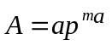и 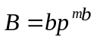, представленных в форме с плавающей запятой, должен быть тоже числом вида 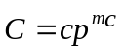. При этом для слагаемых и результата должно выполняться равенство
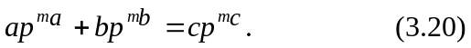
Так как числа с разными порядками суммировать нельзя, то для сложения двух чисел, представленных в нормальной форме, необходимо предварительно их привести к общему порядку, т. е. преобразовать одно из слагаемых, например В, следующим образом:
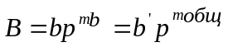
После этого можно вынести степень основания системы за скобки и выполнить сложение мантисс
Преобразованная мантисса должна быть правильной дробью с тем, чтобы при сложении ничем не отличаться от обычных (непреобразованных) мантисс. Поэтому преобразованию подвергается всегда меньшее слагаемoе, так как в противном случае происходит переполнение разрядной сетки мантиссы преобразуемого числа. При этом часть разрядов преобразуемой мантиссы может теряться. Поэтому арифметические действия над числами с плавающей запятой являются по своей сути приближенными, а не точными.
При сложении чисел в нормальной форме можно выделить четыре этапа.
На первом этапе уравниваются порядки слагаемых: меньший порядок увеличивается до большего, а мантисса преобразуемого числа сдвигается вправо на соответствующее количество разрядов. С этой целью производится вычитание порядков чисел. Знак и модуль разности будут определять соответственно, какое из слагаемых нужно преобразовывать и на сколько разрядов следует сдвинуть их мантиссу. При этом младшие разряды мантиссы могут пропадать, вследствие чего в слагаемое, сдвигаемое вправо, вносится погрешность.
На втором этапе производится преобразование мантисс слагаемых в один из модифицированных кодов: дополнительный или обратный.
На третьем этапе выполняется сложение мантисс по правилам сложения чисел с фиксированной запятой.
На четвертом этапе производится нормализация результатов (в случае необходимости), затем результат переводится в прямой код, к нему приписывается общий порядок слагаемых и выполняется округление мантиссы результата.
В зависимости от абсолютных величин мантисс слагаемых сумма может получиться: нормализованной, денормализованной вправо, денормализованной влево (переполнение).
Следует отметить, что положительные нормализованные числа всегда имеют 1 в разряде p⁻¹ а отрицательные числа, записанные инверсным кодом, имеют 0 в разряде р⁻¹ . Поэтому у нормализованных чисел значения цифр разрядов с весами р и р⁻¹ не совпадают ни для положительных чисел, ни для изображений отрицательных чисел. Вследствие этого несовпадение цифр в знаковых разрядах свидетельствует о денормализации влево (переполнение), а совпадение цифр знакового и старшего разряда мантиссы — о нарушении
нормализации вправо.
При переполнении (денормализации результата влево) мантисса результата сдвигается на один разряд вправо, а порядок увеличивается на единицу, так как сумма двух мантисс может быть денормализована влево не более чем на 1 разряд. В то же время при денормализации вправо мантисса сдвигается влево до появления в старшем разряде 1, при значении знака 0, или 0 при 1 в знаковом разряде, а из порядка вычитается число единиц, равное числу сдвигов мантиссы. Такой порядок действий обусловливается тем, что количество разрядов, на которое может нарушиться нормализация вправо, ничем не ограничено. Обычно количество сдвигов влево ограничивают числом разрядов сумматора, так как процесс сдвигов при таком порядке действий может оказаться бесконечным, если в результате алгебраического сложения мантисс получен нуль. В этом случае после выполнения предельного числа сдвигов мантиссу результата представляют машинным нулем. Мантиссу результата представляют также машинным нулем, если в процессе ее сдвига влево порядок числа окажется меньше допустимого, т. е. абсолютная величина результата будет меньше, чем минимально возможное машинное число. Однако приравнивание результата нулю при отрицательном переполнении порядка допустимо только в отдельных случаях, когда результат должен складываться со значительно большей величиной. Если исчезновение порядка не отмечается каким-то образом, то могут возникнуть неожиданные ситуации, когда (АВ) С = 0, а (АС) В ≠0, обусловленные ограниченностью разрядной сетки мантиссы и округлением результатов.
При сложении может произойти истинное переполнение разрядной сетки числа, т. е. переполнение разрядной сетки порядка. В этом случае минимум одно из слагаемых должно иметь максимальный порядок, а мантисса результата должна получиться денормализованной влево. При этом в ЭВМ формируется сигнал переполнения порядка.
Таким образом, после суммирования мантисс обоих слагаемых с выравненными порядками сначала следует проверить, не нарушена ли нормализация влево, и если нарушена, то восстановить нормализацию. Если нормализация влево не нарушена, необходимо проверить, нет ли нарушения нормализации вправо, и в случае необходимости восстановить нормализацию.

Примеры. 1) Заданы

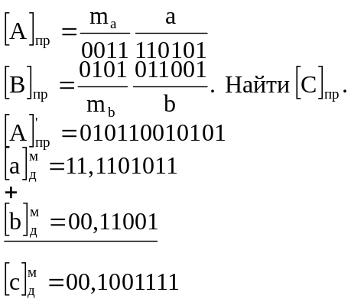
результат нормализован, поєтому производим только усечение: 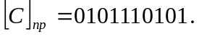
2) 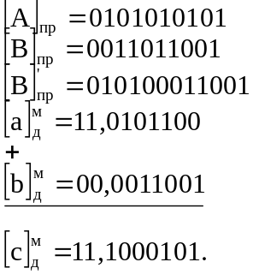

Нормализация: [с]_{д} = 1,000101, так как результат денормализован вправо на 1 разряд. Коррекция порядка: т' = m_{общ} — 1 = 100. Перевод в прямой код и усечение мантиссы результата:
[с]_{пp} = 1,111011. Окончательно имеем:
[С]_{пр} = 01001 11101.
При выполнении сдвига влево необходимо следить, чтобы справа не было введено ошибок.
3 ) 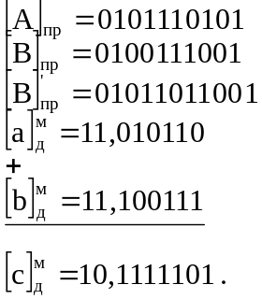
Результат денормализован влево, поэтому мантиссу сдвигаем вправо на один разряд [с] = 1,0111101. Переводим в прямой код и производим усечение мантиссы
[С]_{пр} = 01101 10000.
В системах команд современных ЭВМ имеется большой набор команд для выполнения операций сложения и вычитания как с длинными, так и с короткими операндами с нормализацией и без нормализации результата. Выполнение операций вычитания отличается от сложения тем, что в начале операции знак второго операнда искусственно меняется на обратный.
Так как нередко основание системы счисления берется равным 2⁴ = 16, то при выравнивании порядков сдвиг производится на количество разрядов, кратное 4. В основной памяти и в АУ порядки и мантиссы хранятся в прямом коде. Поэтому в АУ мантиссы с одинаковыми знаками всегда складываются как положительные числа, а результату присваивается знак первого операнда. Если же знаки не равны, то при алгебраическом сложении мантисса вычитаемого преобразуется в инверсный код. Если результат от сложения кодов мантисс получается в дополнительном коде, то в конце выполнения операции он переводится в прямой код.
Переполнение, т. е. денормализация влево, устраняется сдвигом мантиссы вправо на четыре разряда и увеличением порядка на единицу. Если возникает при этом переполнение порядка, то формируется требование прерывания. При нормализации влево может появиться характеристика меньше нуля (порядок меньше — 64). В этом случае также вырабатывается требование прерывания, а .порядку и мантиссе результата присваиваются нулевые значения.
Если в результате алгебраического сложения получилась мантисса, равная 0, то реакция ЭВМ на этот результат зависит от того, разрешено или нет прерывание при потере значимости. Знак суммы при нулевой мантиссе результата всегда положителен.

8.5. ОКРУГЛЕНИЕ ЧИСЕЛ В ЭВМ
Выбор системы счисления и длина разрядной сетки ЭВМ, а также формы представления числа в машине зависят в значительной мере от требуемой точности вычислений. Точность вычислений определяется также погрешностью выполнения арифметических операций при использовании в ЭВМ чисел, представленных в форме с фиксированной и плавающей запятой. Можно считать, что в машине с фиксированной запятой операции сложения и вычитания, при условии отсутствия переполнения, выполняется точно.
Как уже отмечалось, для чисел, представленных в нормальной форме, при операциях сложения и вычитания необходимо выравнивать порядки и нормализовать результат, что ведет к потере некоторых разрядов мантиссы в результате ее сдвига. Источниками погрешностей при сложении в машине с плавающей запятой являются сдвиг вправо мантиссы одного из исходных чисел при выравнивании порядков, сдвиг вправо мантиссы при нормализации результата, а также искусственная установка нуля в качестве результата при отрицательном переполнении порядков. Поэтому при нормальной форме представления чисел сама операция алгебраического сложения также является источником погрешностей.
Таким образом, причинами погрешностей вычислений в ЭВМ могут быть:
1) неточное задание исходных данных, участвующих в выполнении операции (либо из-за ограничений разрядной сетки машины, либо из-за погрешностей перевода информации из одной системы счисления в другую);
2) использование приближенных методов вычислений, что само по себе дает методическую погрешность (например, использование метода прямоугольников, трапеций при интегрировании);
3) округление результатов элементарных операций, что в свою очередь может привести к появлению накопленных погрешностей;
4) сбои в работе ЭВМ, что может быть устранено введением системы контроля выполнения операций.

Округление чисел в прямом коде
Если предположить, что исходная информация не содержит никаких ошибок и все вычислительные процессы выполняются абсолютно точно, то всегда существует третий тип ошибок — ошибки округления, которые возникают при переводе чисел из одной системы счисления в другую и последующем представлении их в разрядной сетке машины, а также при получении внутри машины чисел, разрядностью большей, чем это допустимо, например, при умножении. В этом случае число А округляют, т. е. заменяют его машинным числом [А] заданной разрядности. Округление (обозначим его знаком ) называется оптимальным [38], если для любого машинного числа [А] справедливо A= [А]. Пусть [А]₁ и [A]₂— два последовательных машинных числа, тогда при оптимальном округлении вещественное число А такое, что [А]₁ < A < [A]₂ заменяется либо числом [А]₁ либо числом
[А]₂ Если A ≤ A, то говорят об округлении по недостатку, если A ≥ A, то говорят об округлении по избытку. Округление называют симметричным, когда A = — (—A). Различают три вида симметричного округления.
1.Округление в направлении к нулю, когда вещественное число округляется до ближайшего к нулю машинного числа.
2.Округление в направлении от нуля, когда округление производится до машинного числа, лежащего дальше от нуля, чем вещественное число A.
3.Округление по дополнению, когда округление производится до ближайшего машинного числа.
В качестве параметров, по которым будут сравниваться способы округления, целесообразно использовать максимальную величину модуля погрешности, т. е. Δ_{max}, где Δ = A— [A], и математическое ожидание погрешности округления .
Округление к нулю или усечение. Для конкретности считаем, что числа в машине представлены в прямом коде с запятой, фиксированной перед старшим разрядом, т. е. [А] = a₋₁...a_{-n}. Пусть в результате каких-либо действий над машинными числами внутри машины сформировалось число [А]', имеющее k = п + і разрядов. Очевидно, что самый простой способ округления состоит в отбрасывании хвоста числа [А]', который состоит из лишних разрядов, т. е. разрядов с номерами a_{-n-1}, a_{-n-2},...,a_{-n-t} Тогда величина абсолютной погрешности приближения есть
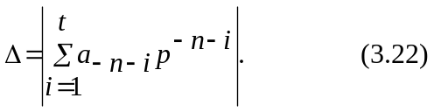

Очевидно, что при усечении Δ_{mах} = р^{-n} (1 —р^{-t}). Если считать, что появление чисел с абсолютной величиной А, но разных знаков равновероятно и равновероятны все значения хвоста чисел одного знака, то математическое ожидание погрешности в данном случае равно нулю, т. е. = 0.
Обычно вероятность появления чисел разного знака при выполнении определенной программы не одинакова, поэтому представляет интерес округление абсолютных величин, т. е. фактически чисел одного знака. При этом значение Δ_{mах} останется прежним, но математическое ожидание будет отлично от нуля и определится как
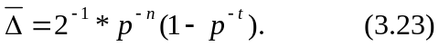
Это означает, что при действиях с числами одного знака погрешность усечения носит систематический характер, что приводит к накоплению погрешности. Это обстоятельство заставляет исследовать другие способы округления, которые рассматриваются пока для прямых кодов.
Округление от нуля. Реализация данного способа требует анализа хвоста на нуль, затем отбрасывается хвост и, если отсекаемая часть не равна нулю, к абсолютной величине оставшейся части добавляется единица в младший разряд. Тогда
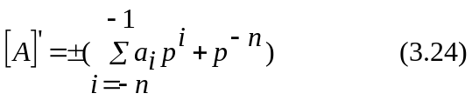
Это добавление может вызвать распространение переносов через все разряды числа, что требует в общем случае выполнения операции. сложения для реализации данного способа округления. Помимо дополнительных временных затрат это может привести к переполнению разрядной сетки. Следовательно, способ сложнее в реализации, хотя основные его характеристики точно такие же, как и при усечении.
Округление по недостатку. Реализация данного способа базируется на анализе знака округленного числа. Если [А]' > 0, то округление заключается в отбрасывании хвоста. Если же [А]' < 0, то хвост также отбрасывается, а к величине оставшейся части добавляется единица в младший разряд, если хвост не равен нулю. Таким образом, • реализация данного способа еще более усложнена по сравнению со способом округления от нуля за счет анализа знака числа [А]', хотя величина Δ_{max} осталась при этом прежней.
Если рассматривать округление чисел только одного знака, то при А' > 0 данный способ совпадает с усечением, а при А' < 0 — с округлением от нуля. Отсюда ясно, что он не может конкурировать с усечением результатов.
Округление по избытку. Этот способ во всем подобен предыдущему, с тем отличием, что добавление единицы в младший разряд сохраняемой части числа производится, когда оно больше нуля и хвост не равен нулю. При А' < 0 хвост просто отбрасывается. Характеристики данного способа точно такие же, как у предыдущего, за исключением знака величины А, который меняется на противоположный.
Округление по дополнению. Данный способ представляет собой объединение способов округления от нуля и к нулю. Его реализация связана с коррекцией сохраняемой части числа А', которая производится по результатам анализа значения старшей цифры отсекаемой части a _{-n-1} т. е. цифры дополнительного (n + 1)-го разряда (ДР). В этом случае округленное число [A]' будет иметь значение
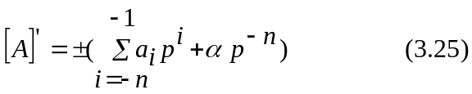
где
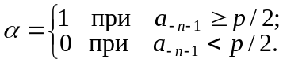
Когда а = 0, происходит округление к нулю, в противном случае— от нуля. Значение максимума погрешности при этом составляет
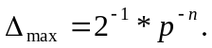
Пример. Заданы A=0,11011111; B=0,10101101. Округлить A и B до n=6.
A=0,110111 B=0,101011
+1 +1
0,111000 0,101011.
В случае равновероятного появления чисел разных знаков и равномерного распределения вероятностей появления различных значений хвоста числа математическое ожидание погрешности округления равно нулю. Однако при округлении чисел одного знака значение А отлично от нуля. Поэтому при округлении чисел одного знака данный
способ дает систематические ошибки округления, хотя и меньшие, чем при усечении.
По своим характеристикам способ округления по дополнению лучше, чем усечение. Систематические ошибки при округлении чисел одного знака обусловлены в данном случае тем, что округление особенно неточно производится, когда значение отсекаемой части близко к половине единицы младшего сохраняемого разряда. Этот недостаток устраняется в следующем способе округления.
Усовершенствованное округление по дополнению. В этом случае решение о коррекции сохраняемой части числа А' принимается на основе анализа значения всех разрядов его отсекаемой части А₀ = а_{-n-1}...а _{-n-t} а не только старшего. Пусть для четного а _{–n} ϕ = 0, иначе ϕ = 1. Тогда параметр а в выражении (3.25) определится по следующим правилам:
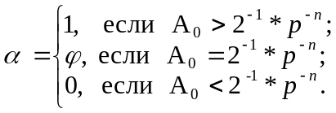
При этом величина Δ_{mаx} = 2⁻¹ * р^{-n}, т. е. остается прежней. Однако систематические ошибки сводятся к нулю, так как при одинаковой вероятности появления четного и нечетного значения цифры младшего разряда сохраняемой части значения ϕ = 0 и ϕ = 1 равновероятны, т. е. = 0. Таким образом, усовершенствованный способ дает хорошее округление в случае чисел одного знака, однако это достигается за счет усложнения его реализации.
Упрощенное округление по дополнению. При реализации способов округления по дополнению из-за возникновения переносов при суммировании сохраняемой части числа с единицей округления необходимо выполнить операцию сложения, что требует дополнительного времени, т. е. снижает реальное быстродействие ЭВМ и, кроме того, может повлечь за собой переполнение разрядной сетки. Распространения переносов не будет, если при а_{-n} == р⁻¹ отменить коррекцию. Для p = 2 этот способ округления состоит в том, что младший разряд сохраняемой части числа принудительно устанавливается в единицу, если старший разряд отбрасываемой части равен единице.
При этом если в неокругленном результате разряд а_{-n} равен единице, то он не изменяется при округлении, а максимальная погрешность при отбрасывании А₀ для положительных и отрицательных чисел составляет соответственно Δ_{max}= ± p^{-n} (1 — p^{-t} ). Если в неокругленном результате операции значение разряда а__{п} есть нуль, то установка его в единицу вносит погрешность, максимальная величина которой может достигать соответственно Δ_{mах} = ½ p^{-n} (1 — p^{-t}).
Таким образом, при равновероятном появлении нуля и единицы в младшем разряде сохраняемой части для знакопеременных чисел снова получим симметричное распределение погрешностей с = 0. Однако в общем случае для чисел одного знака ≠ 0. Математическое ожидание будет в этом случае равно нулю только при t = 1, т. е. когда длина отсекаемой части составляет один двоичный разряд. Только в этом, важном для практики случае, округление происходит правильно, без накопления систематических ошибок.
Вероятностное округление. Для такого округления необходимо иметь датчик случайных величин (0 или 1), единица с выхода которого прибавляется к младшему разряду сохраняемой части числа. Погрешность округления при равновероятном распределении значений отбрасываемой части является случайной величиной с нулевым математическим ожиданием.
Таким образом, самым простым способом округления является усечение, при котором не требуется дополнительных затрат времени и оборудования. Однако на практике важнее всего точность вычислений, которая определяется величиной Δ_{max} . Только для трех способов округления по дополнению максимальная ошибка близка к половине единицы младшего разряда машинного числа, т. е. является наименьшей. Наиболее быстродействующим из них является упрощенный способ, а наиболее точным — усовершенствованный. Поэтому предпочтение тому или другому способу округления следует отдавать только после анализа требований, предъявляемых к быстродействию и погрешности вычислений конкретной машины. Будем в дальнейшем пользоваться способом округления по дополнению.

Особенности округления чисел, заданных инверсными кодами
Так как положительные числа в прямом, обратном и дополнительном кодах представляются одинаково, то и правила округления положительных чисел во всех трех кодах будут теми же. Однако округление отрицательных чисел, записанных в инверсных кодах, имеет ряд особенностей.
Обратный код. При округлении по дополнению всегда округляется абсолютная величина, вследствие этого из дополнительного разряда (ДР) отрицательной дроби необходимо вычесть единицу, т. е. прибавить к округляемой дроби обратный код —1_{окр} = 1,11... 10, где цифра 0 записана в ДР. Цепочка циклического переноса должна при этом охватывать и этот ДР.

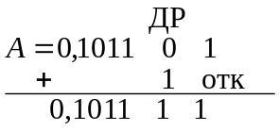
Пример. Задано: А = —0,101101; n= 4; t= 2; [A]₀ = 1,010010.
Округление абсолютной величины:

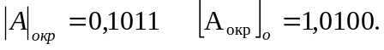
Непосредственное округление обратного кода дает:
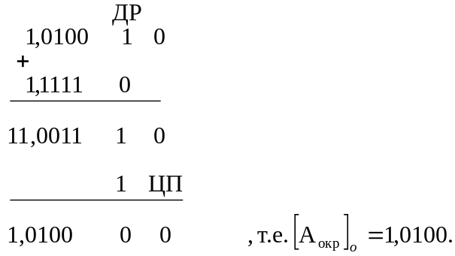

Добавлять код 1, 11... 1.0 и перестраивать цепочку циклического переноса для охвата ДР, т. е. (п + 1)-го разряда сумматора, весьма неудобно. Поэтому отрицательные дроби обычно округляются после их перевода из обратного в прямой код.
Дополнительный код. При округлении отрицательной дроби, заданной в дополнительном коде, различают два случая. Если справа от ДР находится хотя бы одна единица, то в ДР прибавляется единица округления, после чего все разряды, начиная с дополнительного, отбрасываются. Если в ДР находится единица и эта единица является младшей в коде числа, то все разряды, начиная с дополнительного, просто отбрасываются. Прибавлять единицу в ДР в последнем случае нельзя, так как это исказит результат.

Пример. Заданы A =-0,1010001; B =-0,1010100; n=4; t=3
[A]_{д} = 1,0101111; [B]_{д}= 1,0101100
Округление абсолютных величин:
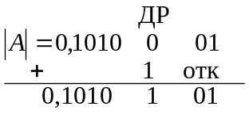
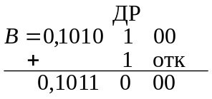

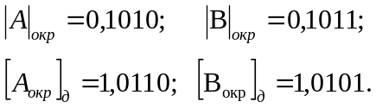

Непосредственное округление дополнительніх кодов чисел A и B.

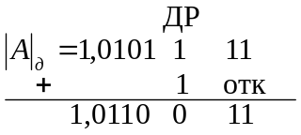
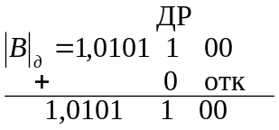

т.е. 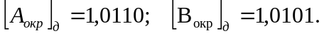
Таким образом, округление отрицательных дробей, заданных в дополнительном коде, производится проще, чем в случае обратного кода.

Погрешности выполнения арифметических операций
Значащими цифрами числа называются все его цифры, кроме нулей, стоящих левее первой отличной от нуля цифры. Нули в конце числа — всегда значащие цифры. Цифра а_{i} приближенного числа А называется верной, если выполняется неравенство
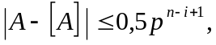
т. е. если абсолютная величина разности между точным числом А и его приближенным значением не превосходит половины единицы разряда, в котором стоит а_{i}. Или
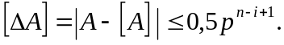
Погрешности выполнения арифметических операций могут быть оценены, если рассматривать их как результат выполнения элементарной операции над операндами А и В, заданными машинными изображениями [А] и [В] с абсолютными погрешностями соответственно [ΔА] и [ΔВ].
Результат операций алгебраического сложения этих чисел будет иметь вид
т.е.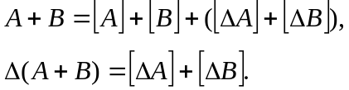

Отсюда следует, что абсолютная погрешность алгебраической суммы в худшем случае не должна быть меньше абсолютной погрешности наименее точного из слагаемых. Поэтому, чтобы не производить лишних вычислений, не следует сохранять лишние знаки и в более точных слагаемых.
При выполнении операций умножения получим
Так как произведение [ΔА] [ΔВ] — величина второго порядка малости, то ею можно пренебречь;
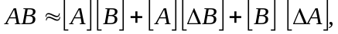
т. е. абсолютная погрешность произведения
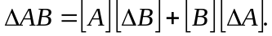
При выполнении операции деления получим
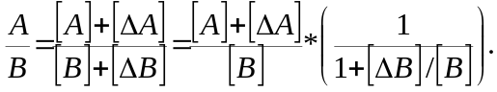
Второй сомножитель в правой части уравнения разложим в ряд. После преобразований получим
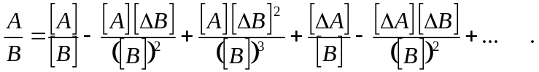
Пренебрегая членами второго порядка малости, можно упростить
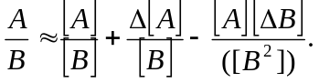
Отсюда абсолютная погрешность частного
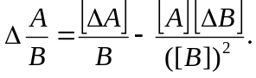
Аналогичным образом можно получить выражения для относительных погрешностей при алгебраическом сложении
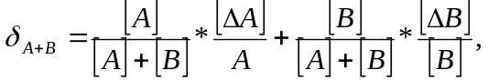
при умножении
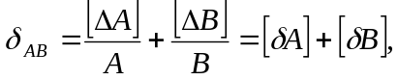
при делении
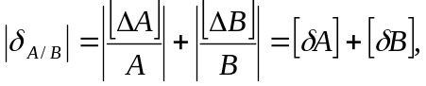
Следовательно, при умножении и делении основной вклад в относительную погрешность вносят наименее точные (имеющие наибольшую относительную погрешность) числа. Поэтому при умножении и делении чисел с различной относительной погрешностью не следует сохранять лишние знаки у чисел с меньшей относительной погрешностью.
При возведении числа A в степень имеем
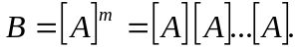
Тогда
Таким образом, при возведении в степень т приближенного числа [A] относительная погрешность результата увеличивается в т раз.
При вычислении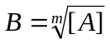 получим
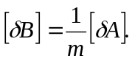
При вычислениях, если не выполняется строгий подсчет погрешностей, рекомендуется пользоваться следующими правилами подсчета цифр.
1. При алгебраическом сложении приближенных чисел в результате необходимо сохранять столько разрядов, сколько их в приближенном операнде с наименьшим числом знаков.
2. При выполнении операций умножения и деления в результате следует сохранять столько значащих цифр, сколько их в приближенном данном с наименьшим числом верхних цифр.
3. При возведении приближенного числа в квадрат или куб в результате необходимо сохранить столько значащих цифр, сколько их в основании степени.
4. При извлечении квадратного и кубического корней из приближенного числа в результате следует сохранить столько значащих
I цифр, сколько их в подкоренном числе.
5. При вычислении промежуточных результатов следует сохранить на один разряд больше, чем рекомендуют правила 1—4. В окончательном результате этот дополнительный разряд отбрасывается.
6. Если некоторые данные имеют больше знаков (при сложении —вычитании) или больше значащих цифр (при других действиях), чем I другие, то их следует предварительно округлять, сохраняя лишь одну
запасную цифру.
7. Если данные можно брать с произвольной точностью, то для получения результата с п верными цифрами исходные данные следует брать с таким числом цифр, которые согласно предыдущим правилам обеспечивают п + 1 цифру в результате.
Следует отметить, что эти правила верны, если компоненты действий содержат только верные цифры и число действий невелико. Следует также напомнить, что оценка точности вычислений на машинах зависит не только от состава выполняемых операций, но и от их порядка следования друг за другом.

3.6. ТОЧНОСТЬ ВЫПОЛНЕНИЯ ОПЕРАЦИЙ В МАШИНЕ С ПЛАВАЮЩЕЙ ЗАПЯТОЙ
Оценка погрешности при вычислениях на машине особенно затруднена при использовании чисел, представленных в форме с плавающей запятой, так как в этом случае вычисления неточны по самой своей природе.
Здесь возможно перемещение ошибки из младших разрядов мантиссы в старшие, если преждевременно округлить младшие разряды числа. Такая ситуация возникает, например, при нормализации результата влево, если порядки исходных данных отличались на единицу. При этом с одной стороны мантисса может содержать некоторую погрешность (из-за сдвига на один разряд вправо одной из мантисс), с другой стороны при нормализации результата может потребоваться большое количество сдвигов влево, в результате которых погрешность мантиссы результата может быть выведена чуть ли не в старшие разряды. В этом случае полностью исправляют ошибку с помощью цифры младшего разряда, которая была выдвинута в схему округления при выравнивании порядков.
Возможно также непредусмотренное переполнение при округлении. Причем такая ситуация может возникнуть как при сложении, так и при умножении двух чисел.

Пример. Заданы 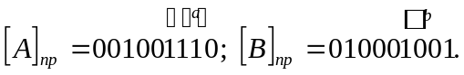
Вычислить C=AB.
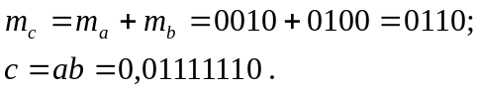
Мантисса результата денормализована вправо на один разряд. Следовательно, необходима ее нормализация и последующее округление до 4-х разрядов. После нормализации имеем:
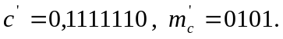
После округления получим
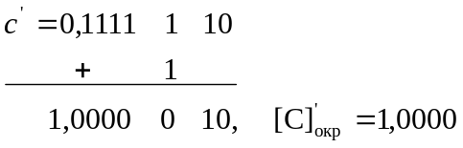

Для исключения подобных ситуаций необходимо после округления проверять, не нарушена ли нормализация влево, и устранять ее известным образом. Тогда в нашем примере получим окончательно:
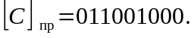

Если в процессе выравнивания порядков окажется, что хвост преобразуемой мантиссы отличен от нуля, или при переполнении младший разряд результата имел ненулевое значение, то результат окажется приближенным. Так как степень преобразования мантиссы зависит от величины большего числа, то результат сложения нескольких чисел может зависеть от порядка суммирования, т. е. в общем случае ассоциативный закон при сложении чисел с плавающей запятой не выполняется. Этот закон может не соблюдаться также, когда мантису результата принудительно обнуляют при отрицательном переполнении порядков. Приравнивание мантиссы нулю при исчезновении порядка допустимо, когда результат должен складываться со значительно большей величиной. Если исчезновение порядка не отмечается каким-то образом, то могут возникнуть неожиданные ситуации, когда 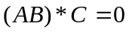, а 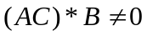. Эти ситуации обусловлены ограниченностью разрядной сетки мантиссы и округлением результатов.

Пример. Заданы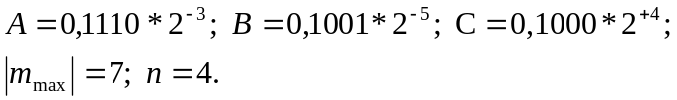

После умножения АВ и округления результата получим 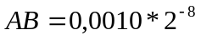, т.е. мантисса этого результата представляется машинным нулем и последующая операция 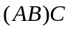 даст нулевой результат. Вместе с тем 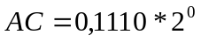 и тогда 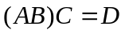 после нормализации и округления составит 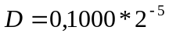 .
Очевидно, что наибольшую потерю точности следует ожидать при сложении и вычитании почти равных величин с соответствующими знаками, т. е. при операциях вида: А—В и А +(—В).
Некоторым выходом из создавшегося положения могла бы послужить возможность задания входных данных задачи в ненормализованной форме, которая бы отражала степень принятой точности, и если бы при этом в выходных данных имелась информация о том, какова точность ответа. Некоторые возможности в этом плане дает ненормализованная арифметика. Ее правила состоят в следующем: пусть — количество нулей, стоящих в начале дробной части числа А. Тогда сложение и вычитание выполняются по обычным правилам за тем исключением, что все сдвиги опускаются. Умножение и деление выполняются как обычно за тем исключением, что результат сдвинут вправо или влево, так как дробная часть ответа будет начинаться в точности с max 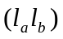 нулей. По-существу те же правила используются и для традиционных вычислений вручную. Когда итогом вычислений является нуль, то в качестве результата выдается ненормализованный нуль. Это означает, что в действительности результат может быть и не равен нулю, но мы просто не знаем ни одной его значащей цифры.
Следует отметить, что арифметика ненормализованных чисел не может служить выходом из создавшегося положения. Имеются примеры, где указываемая такой арифметикой точность больше действительной (например, нахождение k-й степени числа для большого k), и существует еще больше примеров, когда в этой арифметике дается невысокая точность, в то время как в арифметике нормализованных чисел в действительности получались бы гораздо более точные результаты.
Другой выход к проблеме оценки погрешности связан с так называемой «интервальной» арифметикой [16], в которой вычисления выполняются с учетом верхней и нижней оценок для каждого числа. Так, например, если известно, что А₀ ≤ А ≤ А₁ и В₀ ≤ В≤B_{l} то A₀+В₀ ≤A+B≤A₁+ В₁ , А₀—b₁ ≤ А—B≤ A₁—B₀ и при положительных А₀ и В₀ А₀В₀ ≤АВ ≤A₁B₁ А₀ /B₁≤ А/В≤A₁ /b₀. Аналогичные правила можно записать и для других случаев. Вычисления кодов А₀, A₁ , b₀ , В₁ проводятся с соответствующим округлением (к нулю для нижних границ и от нуля для верхних). Такие вычисления лишь вдвое больше по объему, чем те же вычисления в обычной арифметике, и могут оказаться весьма ценными, так как обеспечивают точную оценку ошибки. Однако возникают трудности, когда B₀<0 < В₁ мы пытаемся делить на В. Кроме того, ввиду зависимости промежуточных результатов друг от друга окончательные оценки часто оказываются не слишком удовлетворительными. При этом имеются также некоторые проблемы, связанные с применением итерационных численных методов.
Необходимо помнить, что любой метод анализа ошибок не надежен, так как операнды обычно не являются независимыми. Это означает, что ошибки имеют тенденцию компенсировать или усиливать друг друга непредсказуемым образом и поэтому невозможно гарантировать достаточную точность в промежуточных вычислениях
Таким образом, ошибки при выполнении операций плавающей арифметики обусловлены в основном округлением мантисс одного из операндов и результата операции. При этом, если мантисса представлена в прямом или дополнительном коде, то в этом коде она и округляется. Если она представлена в обратном коде, то перед округлением переводится в прямой код.
Следует отметить, что для прямого кода соблюдается большее число стандартных математических законов, чем для дополнительного. Поэтому с этой точки зрения прямой код для представления чисел с плавающей запятой имеет некоторое теоретическое преимуществе [16]. При выполнении операции сложения чисел с плавающей запятой естественно стремиться к такой реализации операции, которая могла бы быть осуществлена как можно быстрее и как можно точнее. Наибольшую точность при этом можно достичь, если складывать (2n+1) разрядные операнды, т. е. учитывать точное значение сдвигаемой мантиссы, и округлять результат до n-разрядного. Однако большая длин слагаемых и длительная нормализация влево (до 2n тактов) существен но увеличивают время выполнения операции и усложняют схему сумматора. Наименьшее время выполнения операции сложения будет достигнуто при совмещении округления сдвинутой мантиссы со сложением n-разрядных мантисс и выполнении последующего округления мантиссы результата упрощенным способом по дополнению.

3.7. ВЫЧИСЛЕНИЯ С ДВОЙНОЙ ТОЧНОСТЬЮ
Если арифметика однократной точности, о которой шла речь дo сих пор, дает слишком большую погрешность, то точность вычислений можно увеличить при помощи средств программистского характера используя для представления каждого числа два или более слов памяти.
Для выполнения арифметических действий над числами с плаваю щей запятой двойная точность необходима почти всегда в отличие от случая фиксированной запятой. Вместе с тем, ввиду того что вычисления с двойной точностью проще для чисел с фиксированной запятой будем рассматривать только операции над мантиссами.
Двойная точность часто желательна не только для снижения погрешности задания мантисс, но также для увеличения диапазона изменения порядка. Тогда двусловное представление чисел с плавающей запятой будет иметь вид

± m a a a
а a a a
± m m a a
a a a a

или

В последнем случае используются два байта для порядка и шесть байтов для мантиссы. Можно использовать также три машинных слова: одно для представления порядка и два для мантиссы. В этом случае говорят о тройной точности, хотя мантисса представлена только с двойной точностью.
Вычислениям с двойной точностью характерен ряд особенностей по сравнению с вычислениями однократной точности. Главная из них состоит в том, что округление не выполняется, если это оказывается неудобным, т. е. в этом случае допускается большая погрешность в младшем разряде мантиссы, имеющем существенно меньший вес. Главной заботой при этом является повышение скорости вычислений.
Сложение с двойной точностью отличается от случая однократной точности тем, что для выполнения операции используется раздельное сложение менее значимых и более значимых половин мантисс с учетом возможного переноса из менее значимой части числа.
Произведение 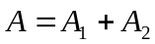 на 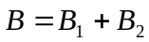 имеет четыре компоненты: 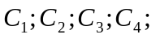
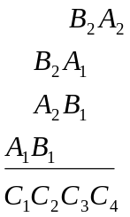
Так как нам нужна только старшая половина мантиссы результата, то можно даже не вычислять произведение младших половин А₂ и B₂.
Операция деления двойной точности чисел с плавающей запятой несколько сложнее. Запишем пару чисел, участвующих в делении, в виде
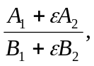
где ε — величина, обратная размеру машинного слова, а В₁ — нормализовано. Эту дробь можно разложить в ряд
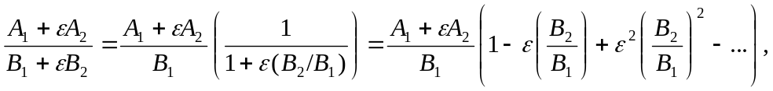

так как 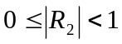 и 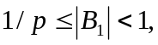 то можно пренебречь ошибкой, связанной с отбрасыванием членов порядка 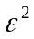. Таким образом, необходимо вначале вычислить

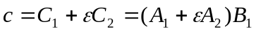 ,a затем вычесть из результата εС (В₂ /B₁ ).
Среднее время выполнения операций с удвоенной точностью увеличивается немногим более чем в два раза.

Глава 4
ВЫПОЛНЕНИЕ ОПЕРАЦИЙ УМНОЖЕНИЯ И ДЕЛЕНИЯ В ЭВМ

4.1. ОБЩИЕ СВЕДЕНИЯ ОБ ОПЕРАЦИИ УМНОЖЕНИЯ
Операция умножения является наиболее частой после сложения. Одним из наиболее древних считается староегипетский способ умножения, основанный на использовании операции удвоения. По этому способу вычисляют все возможные значения 2^{i} (і = О, 1, 2, .., k) и В • 2^{i} до тех пор, пока не будет выполнено условие 2^{k+1} > А. Значение А определяют в виде суммы соответствующих степеней двойки (представив его в виде полинома по основанию 2).
Произведение получают суммированием значений В • 2^{i} для теx і, которые входят в определение числа а. Хотя в этом способе используются элементы двоичного умножения, числа А и В представляются. в системе счисления с произвольным основанием р > 2. Для р = 2 этот способ ничем не отличается от обычного двоичного умножения методом накопления сумм частных произведений.
Пример. Заданы В =154, А = 23
154 * 2° = 154
154 * 2¹ = 308
154 * 2² = 616
154 * 2³ = 1232
154 *2⁴ = 2464 и конец, так как следующая степень двойки больше 23.
Так как. число 23 образуется из чисел 1, 2, 4 и 16, то произведение должно быть составлено из чисел 154, 308, 616 и 2464. Их сумма, равная 3542, является произведением 154 на 23.
Простаферитический (от греческого «простезис» — прибавления и «афайрезис» — отнятие) способ умножения основан на тождестве
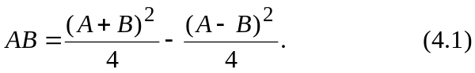
По значениям суммы и разности сомножителей из таблицы вида X² получаются величины (A + В²) 4 = С и (А — В)² 4 = D, а затем окончательное произведение формируется после выполнения операции вычитания (С — D).
Модификацией умножения по этому способу является умножение, определяемое тождеством 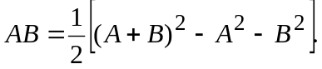.
В основу древнеиндийского способа умножения «крест на крест» положено то обстоятельство, что при умножении двух чисел А и B, представленных в позиционной однородной системе счисления с основанием р, соответственно правилам умножения полиномов цифра разряда (с весом) р^{i} может быть получена как сумма всех одноразрядных произведений 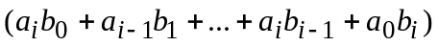, где a_{i} и b_{i} — цифры i-x разрядов соответственно числа A и Б, и переноса П_{i -1} из разряда р^{i -1} произведения. Действительно, если представить числа А и В в виде полиномов по основанию р, то получим
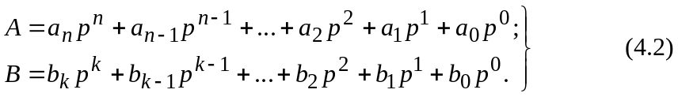
Тогда
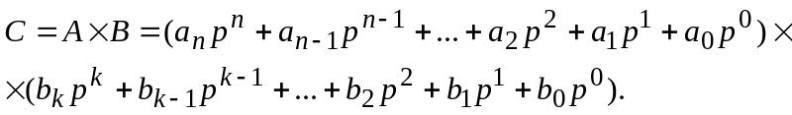
Результат  также является позиционным числом с основанием р, поэтому он может быть представлен как
где т = п + к. Тогда:
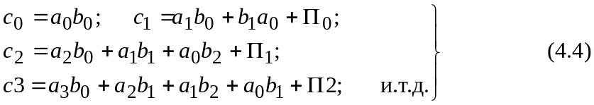

Пример. А = 132; В = 23, т. е.
А = 1 * 10² + 3 * 10¹ + 2 * 10°;
B = 2 * 10¹ + 3 * 10°;
С = А * В = 6 * 10° + (9 * 10¹ + 4 * 10¹ + (3 * 10² + 6 * 10¹ * 10¹ + 0 * 2 * 10°* 10²) + 2 * 10³ =
= 3 * 10³ + 0 * 10² + 3 * 10² + 6 * 10°.
Таким образом, для последовательного определения разрядов результата умножения двух чисел по способу «крест на крест» требуется только одноразрядный сумматор по основанию р. Параллельное формирование разрядов результата потребует применения значительно большего объема оборудования.
Эти способы умножения при р > 2 используются редко. Например, древнеегипетский способ применялся в некоторых ЭВМ ранних поколений, простафертический способ используется в ЭВМ со сравнительно небольшой длиной слова, позволяющей применить постоянное ЗУ для хранения квадратов чисел. Способ «крест на крест» используется в некоторых специализированных ЭВМ, выполняющих большой объем умножений по основанию р > 2. Его модификация используется в двоичных ЭВМ при аппаратной реализации операции умножения.

4.2. УМНОЖЕНИЕ, ВЫПОЛНЯЕМОЕ МЕТОДОМ НАКОПЛЕНИЯ ЧАСТИЧНЫХ ПРОИЗВЕДЕНИЙ
Операция умножения в современных ЭВМ чаще всего выполняется суммированием сдвинутых на один или несколько разрядов частичных произведений, каждое из которых является результатом умножения множимого на соответствующий разряд (разряды) множителя.
При точном умножении двух чисел количество значащих цифр произведения может в пределе достичь двойного количества значащих Цифр сомножителей. Еще сложнее возникает ситуация при умножении нескольких чисел. Поэтому в произведении только в отдельных случаях используют двойное количество разрядов, обычно же ограничиваются количеством разрядов, которое имели сомножители. Здесь учитывается то обстоятельство, что правила приближенных вычислений рекомендуют оставлять в произведении столько же значащих цифр, сколько их содержится в наименее точном из сомножителей. Младшие разряды результата при этом отбрасываются, а старшие обычно округляются по известным правилам с тем, чтобы ошибка произведения стала знакопеременной и ее математическое ожидание было равно 0 с учетом равновероятности любых значений отброшенных младших разрядов.
Наиболее просто операция умножения в ЭВМ выполняется в прямом коде. При этом на первом этапе определяется знак произведения путем сложения знаковых цифр сомножителей по модулю 2.
Затем производится перемножение модулей сомножителей по правилам арифметики согласно двоичной таблице умножения. Результату присваивается полученный знак.
Так как умножение производится в двоичной системе счисления, частные произведения либо равны 0 (при умножении на 0), либо самому сомножителю (при умножении на 1), сдвинутому на соответствующее количество разрядов.

Пример. Заданы A=0,1101. Получить произведение A*B путем умножения с младших разрядов
× 0,1101 множителя B.
0,1011
1101
1101
0000
1101
0,10001111

A=0,1101 Получить произведение путем умножения со старших разрядов множителя.
× B=0,1011
1001
0000
+ 1101
1101
0,10001111
Процессом накопления суммы частных произведений можно управлять с помощью цифр множителя в соответствии с выражением

где С — искомое произведение; А — множимое; В — множитель.
Управление процессом умножения может начинаться как с младших разрядов множителя, так и со старших.
При этом полную сумму (произведение) можно получить двумя путями:
1) сдвигом множимого на требуемое количество разрядов и добавлением полученного очередного частного произведения ранее накопленной сумме;
2) сдвигом суммы ранее полученных частных произведений на каждом шаге на один разряд и последующим добавлением к сдвинутой сумме неподвижного множимого либо 0.
Основываясь на вышеизложенном можно создать четыре варианта схем машинного умножения:
1) умножение младшими разрядами множителя со сдвигом накапливаемой суммы вправо;
2) умножение младшими разрядами множителя со сдвигом множимого влево;
3) умножение старшими разрядами множителя со сдвигом суммы частичных произведений влево;
4) умножение старшими разрядами множителя со сдвигом множимого вправо.
Рассмотрим более детально каждую из четырех схем умножения.
1. Умножение младшими разрядами множителя со сдвигом суммы частичных произведений вправо.
Выражение (4.5) можно представить в виде схемы Горнера для вычисления полиномов.
которое может быть сведено к «-кратному выполнению цикла
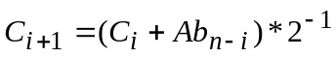
при начальных значениях і = 0; С₀ = 0.
В каждом цикле множимое либо добавляется к сумме частичных произведений (если b_{i} = 1), либо нет (если b_{i} = 0), после чего сумма частичных произведений умножается на 2⁻¹, т. е. сдвигается на один разряд вправо. После окончания n-го цикла образуется искомое произведение, т. е.
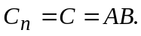
Очередную цифру множителя, управляющую суммированием частичных произведений, удобнее всего снимать с младшего разряда регистра множителя, в котором в каждом цикле производится сдвиг содержимого на один разряд вправо.
Реализация данного способа требует n-разрядного сдвигающего регистра множителя, п схем И, пропускающих множимое на вход сумматора при b_{i} = 1 и запрещающих его передачу при b_{i} = 0, n-разрядного регистра множимого 2n-разрядного сумматора, в котором накапливается сумма и имеются цепи для ее сдвига вправо на один разряд. Структура умножителя представлена на рис. 4.1.
Если дополнительные разряды СМ исключить, то произведение будет вычисляться с тем же количеством разрядов, что и сомножители. Однако для округления результата желательно удлинить СМ на один дополнительный разряд, чтобы после вычисления произведения прибавить к дополнительному разряду единицу и вывести из СМ результат без дополнительного разряда.
Количество разрядов СМ может быть уменьшено вдвое также при вычислении полноразрядного произведения, если вместо СМ_{доп}
N Рг множимого
Схема И
n СМ_{осн} → 1 n CM_{доп} 1
n Рг множителя → 1
2n Рг_{доп} n Рг множимого ← 1
Схема И
2n СМ_{осн} → 1 n CM_{осн} 1
n Рг множителя → 1

Рис. 4.1 Рис. 4.2

использовать освобождающиеся разряды регистра множителя, соединив при этом младший разряд СМ со старшим разрядом регистра множителя и объединив их в общий сдвиговый регистр.

Пример. Заданы A = 0,101011; B = 0,100111. Получить С = А * В. В примерах выполняется умножение только модулей чисел. Для наглядности разряд регистра множителя, управляющий передачей множимого в сумматор, отделен сплошной вертикальной линией.
Исходное состояние сумматора — нуль.

Рг множителя 10111 |  |  | 101011 Рг множимого
10011 | 1 +А | 0 | 000000000000 СМ  101011
Сдвиг Рг 01001 | Сдвиг  1 +А | 0  0 | 101011000000 СМ 010101100000  101011
Сдвиг Рг 00100 | Сдвиг  1 +А | 1  0 | 000000100000 СМ 100000010000  101011
Сдвиг Рг 00010 | Сдвиг  0 +0 | 1  0 | 001011010000 СМ 100101101000  000000
Сдвиг Рг 00001 | Сдвиг  0 +0 | 0 | 010010110100 СМ  000000
Сдвиг Рг 00000 | Сдвиг  1 + А | 0 | 001001011010 СМ  101011
 | Сдвиг | 0  0 | 110100011010 СМ  011010001101
А х B = 0,101011 x 0,100111 =0,011010001101

Здесь сумматор содержит вспомогательный разряд переполнений, отделенный от остальных сплошной линией, в качестве которого можно использовать знаковый разряд сумматора.

2. Умножение младшими разрядами множителя со сдвигом множимого влево.
Представим выражение (4.5) в виде
Вычисление выражения (4.7) сводится к n-кратному выполнению цикла:
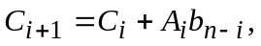
где 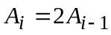, при начальных значениях
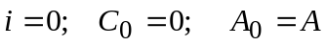
В каждом цикле умножения множимое сдвигается на один разряд влево и либо передается в СМ (при b_{i} = 1), либо нет (при b_{i} = 0).
Для реализации данного способа умножения требуется n-разрядный сдвигающий регистр множителя, 2n-разрядный сдвигающий регистр множимого и 2n-разрядный сумматор (рис. 4.2).

Пример. A = 0,101011; B = 0,100111.
Рг множителя 10011 | 1 | Рг множимого 101011 Рг A
 |  | 000000000000 СМ
10011  Сдвиг Рг В 01001 | 1 +A  Сдвиг Рг А  1 +A | 000000101011 СМ  1010110 Рг A  000010000001 СМ
Сдвиг Рг В 00100 | Сдвиг Рг А  1 +A | 10101100 Рг А  000100101101 СМ
Сдвиг Рг В 00011 | Сдвиг Рг А  0 +0 | 101011000 Рг А  000100101101 СМ
Сдвиг Рг В 00001 | Сдвиг Рг А  0 +0 | 1010110000 Рг А  000100101101 СМ
Сдвиг Рг В 00000 | Сдвиг Рг А  1 +A | 10101100000 Рг А  011010001101 СМ
С = А x B = 0,011010001101.
Знаковый разряд отделен сплошной вертикальной чертой. Для большей наглядности старшие разряды Рг А, значение которых 0, опущены.
3. Умножение старшими разрядами множителя со сдвигом суммы частичных произведений влево.
Если преобразовать выражение (4.5) к виду
то умножение двух чисел А и В сводится к n-кратному повторению цикла
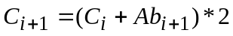
с начальными значениями і = 0; С₀ = 0. Тогда управление умножением будет производиться цифрами множителя, начиная со старших разрядов. Сумма частичных произведений в каждом цикле будет сдвигаться на один разряд влево.
Таким образом, для реализации данной схемы необходимы: сдвигающий влево регистр множителя с п разрядами, n-разрядный регистр множимого и 2n-разрядный сумматор со сдвигом влево (рис. 4.3).

N Рг множимого 1
Схема И
2n СМ_{доп} ← 1 CM_{осн} 1
n Рг множителя ← 1
n Рг множимого →1
Схема И
n СМ_{осн} 1
n ← Рг множителя 1
k 1
(n-k) 1
k 1
k 1
(n-k) СМ_{доп} 1
Рис. 4.3

Рис. 4.4

Сдвигать старшие разряды суммы частичных произведений можно в освобождающиеся разряды регистра множителя. Однако в этом случае к нему необходимо добавить цепи распространения переноса.

Пример. Заданы А = 0,101011; B = 0,100111.

Рг множителя | 1 | 00111 | 101011 Рг множимого
 |  |  | 000000000000 СМ
 | 1 | 00111 + A | 000000101011 СМ
 |  | Сдвиг СМ | 000001010110
Сдвиг Рг В | 0 | 01110 +0 | 000001010110 СМ
 |  | Сдвиг СМ | 000010101100
Сдвиг Рг В | 0 | 11100 +0 | 000010101100 СМ
 |  | Сдвиг СМ | 000101011000
Сдвиг Рг В | 1 | 11000 +A
 |  |  | 000110000011 СМ
 |  | Сдвиг СМ | 001100000010
Сдвиг Рг В | 1 | 10000 + A
 |  |  | 001100110001 СМ
 |  | Сдвиг СМ | 011001100010
Сдвиг Рг В | 1 | 00000 +А
 |  |  | 011010001101 СМ
С = А x B = 0,011010001101.
4. Умножение старшими разрядами множителя со сдвигом множимого вправо.
Если представить (4.5) в виде
то вычисление произведения может быть сведено к «-кратному выполнению цикла:
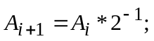

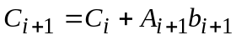
при начальных условиях і = 0; A₀ = А; С₀ = 0.
Таким образом, в каждом цикле множимое сдвигается на один разряд вправо и в зависимости от значения управляющего (старшего) разряда множителя либо передается в СМ, либо нет.
С учетом этого для реализации данной схемы умножения необходим n-разрядный регистр множителя со сдвигом влево, 2n-разрядный регистр множимого со сдвигом вправо и 2n-разрядный сумматор (рис. 4.4).
Если потребовать, чтобы ошибки произведения не превышали единицы младшего разряда, то можно значительно сократить количество дополнительных разрядов регистра множимого и сумматора.
При k дополнительных разрядах погрешность произведения обусловлена двумя причинами:
1. В каждом цикле передачи множимого в СМ после к-го будут пропадать его младшие разряды. Тогда при условии, что все п — k младших разрядов множимого равны 1, максимальная погрешность произведения составит
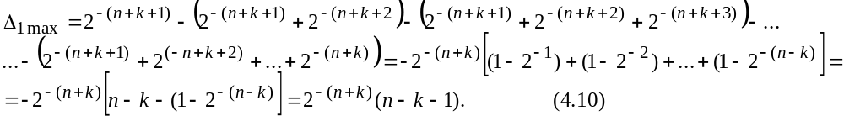

2. После окончания умножения отбрасываются все k младших разрядов СМ. Если все они равны 1, погрешность от этого составит
Если потребовать, чтобы Δ_{1max} было меньше 2^{-n}, то из неравенства
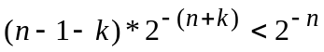
можно определить количество дополнительных разрядов k:
Обе составляющие ошибки имеют отрицательный знак. Округление первой составляющей ошибки можно выполнять путем прибавления 1 к 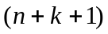-му разряду СМ каждый раз, начиная после 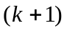-й передачи множимого в СМ, или всякий раз прибавлять 1 к-му разряду СМ, когда она выходит за пределы разрядной сетки регистра множимого при сдвиге содержимого последнего вправо. Округление второй составляющей можно выполнить путем добавления 1 к 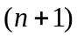-му разряду СМ после окончания умножения.
Пример. Заданы A = 0,101011; В = 0,100111.

 | Рг | B | 1 | 00111 |  | Рг А | 101011 |  | Рг_{доп} | 00
 |  |  |  |  |  | см_{осн} | 000000 |  | СМ_{доп} | 000 | СМ
 |  |  |  |  |  | Сдвиг Рг А | 010101 |  |  | 10
Сдвиг | Рг | В | 1 | 00111 |  | + А | 010101 |  |  | 100 | СМ
 |  |  |  |  |  | Сдвиг Рг А | 001010 |  |  | 11
Сдвиг | Рг | В | 0 | 01110 |  | + 0 | 010101 |  |  | 100 | СМ
 |  |  |  |  |  | Сдвиг Рг А | 000101 |  |  | 01
Сдвиг | Рг | В | 0 | 11100 |  | + 0 | 010101 |  |  | 100 | СМ
 |  |  |  |  |  | Сдвиг Рг А | 000010 |  |  | 100
Сдвиг | Рг | В | 1 | 11000 |  | + А | 011000 |  | + 001 | 010 | СМ
 |  |  |  |  |  | Сдвиг Рг A | 000001 |  |  | 01
Сдвиг | Рг | В | 1 | 10000 |  | + А | 011001 |  | + 001 | 100 | СМ
 |  |  |  |  |  | Сдвиг Рг A | 000000 |  |  | 10
Сдвиг | Рг | В | 1 | 00000 |  | + А | 011010 |  | + 001 | 001
 |  |  |  |  |  | Округление |  |  | + 1
 |  |  |  |  |  |  | 011010 |  |  | 1О1 | СМ
С = А X В = 0,011010.

Первое частное произведение формируется как множимое, сдвинутое на один разряд вправо.

4.3. СРАВНЕНИЕ СХЕМ УМНОЖЕНИЯ МЕТОДОМ НАКОПЛЕНИЯ
Анализ приведенных схем умножения показывает, что:
- длительность процесса умножения по любой схеме составляет п циклов:
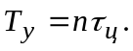
Однако длительность циклов в разных схемах неодинакова. Так, во второй и четвертой схемах т_{ц} = т_{см} и, учитывая, что т_{см} > т_{сдв} эти схемы позволяют ускорить процесс выполнения операции умножения за счет совмещения операции сложения частичных произведений и сдвигов множимого;
2) по количеству оборудования предпочтение следует отдать первой, а потом третьей схеме умножения. Однако с учетом того что обычно требуется n-разрядный результат, схема 4, как уже отмечалось, может быть также значительно упрощена;
3) схемы 3 и 4 легче приспособить для выполнения операции деления;
4) схемы 2 и 4 позволяют не устанавливать СМ в 0 перед выполнением следующей операции, что удобно для исключения промежуточных пересылок в случае, когда произведение А x В нужно прибавить к числу, ранее вычисленному на сумматоре или наоборот.
На основании вышеизложенного можно заключить, что наиболее удобными для применения в ЭВМ являются 1- и 4-я схемы умножения, что подтверждается практикой разработки вычислительных устройств.

4.4. МЕТОДЫ УСКОРЕНИЯ ОПЕРАЦИИ УМНОЖЕНИЯ
Любое ускорение операции умножения даже ценой усложнения арифметических и логических схем позволяет существенно повысить быстродействие ЭВМ, так как примерно 70 % своего времени они затрачивают на выполнение этой операции.
Известны способы ускорения умножения, направленные на сокращение общего количества и времени выполнения операций сложения, необходимых для образования произведения. Эти способы делятся на логические и аппаратные.
Под аппаратными понимают такие способы, которые требуют для своей реализации введения дополнительного оборудования в основные арифметические цепи, благодаря чему достигается совмещение во времени отдельных составных частей процесса умножения: Они подразделяются на способы 1-го и 2-го порядка в зависимости от требуемого объема дополнительного оборудования. Для реализации способов первого порядка необходимо количество оборудования, пропорциональное числу разрядов машинного слова п. Для реализации способов второго порядка требуется объем дополнительного оборудования, пропорциональный п².
Под логическими понимают такие способы ускорения, при реализации которых сохраняется без каких-либо изменений основная
структура арифметических цепей умножителя, а ускорение достигается только за счет усложнения схемы управления.
Простейшим логическим способом является пропуск тактов суммирования в тех случаях, когда очередная цифра множителя равна 0. Если обозначить через q₁ количество единиц в некотором множитетели, а через q₀ — количество нулей, то для четырех способов умножения методом накопления будут справедливы следующие соотношения;
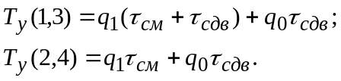
В среднем количество сложений при этом сокращается вдвое.
Можно уменьшить и среднее, и максимальное количество суммирований при использовании как прямых, так и инверсных передач множимого в сумматор. Здесь учитывается то обстоятельство, что время умножения значительно сокращается, если при наличии в разрядах множителя цепочки нулей подряд производить его сдвиг сразу на несколько разрядов. Для этого видоизменяют код множителя с целью представления его с меньшим количеством разрядов, содержащих единицу. Этот код требует как прямых, так и инверсных передач множимого в сумматор. Например, группу единиц в множителе 011... 110 можно преобразовать в группу
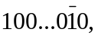 т. е. перейти к системе с цифрами 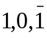.
Таким образом, в основе способа лежит представление числа как совокупности следующих последовательностей: нулей, единиц, нулей с изолированными единицами, единиц с изолированными нулями.
Правила для определения оптимального представления множителя, при котором получается наименьшее количество передач множимого, гласят следующее: два или больше соседних нулей или соседних единиц необходимо рассматривать как последовательность. Если, например, умножение начинается с младших разрядов и множитель содержит последовательность единиц, то производится вычитание множимого с соответствующим (младшим) весом, а затем сдвиг через все эти единицы.
Сдвиг через последовательность единиц прекращается на первом нуле. Если сразу за этим нулем расположена единица, то множимое вычитается и выполняется сдвиг через последовательность единиц. Если за этим нулем непосредственно следует второй нуль, то множимое прибавляется, а затем выполняется сдвиг через последовательность нулей, который прекращается на первой единице. Если за этой единицей следует нуль, то множимое прибавляется и производится сдвиг через последовательность нулей. Если за этой единицей непосредственно следует вторая единица, то производится вычитание множимого с соответствующим весом данного разряда, а затем сдвиг через последовательность единиц. Если в старшем разряде множителя стоит 1, входящая в последовательность единиц, то сдвиг необходимо продолжать до первого нуля после старшего разряда множителя.
Следует отметить, что при умножении старшими разрядами применяются несколько другие правила определения оптимального множителя. И в том, и в другом случае в среднем на каждую операцию сложения выполняется сдвиг на 2,9 разряда, если схема рассчитана на сдвиг не более чем на 6 разрядов одновременно.

Таблица 4.1
Анализируемая пара разрядов | Перенос из предыдущей пары разрядов | Преобразованная пара разрядов | Примечание
00 | 0 | 00 | Предварительный сдвиг множимого Запоминается единица для следующей  пары разрядов  Предварительный сдвиг множимого. Запоминается единица для следующей  пары разрядов
01 | 0 | 01
10 | 0 | 10
11 | 0 | 0
00 | 1 | 01
01 | 1 | 10
10 | 1 | 0
11 | 1 | 00
В пределе среднее число сложений вычитаний, приходящееся на один разряд множителя, равно 3⁻¹. Это наилучший результат, которого можно достичь при использовании логических методов.
Таким образом, переход от одной разновидности двоичной системы счисления к другой при преобразовании множителя позволяет получить выигрыш во времени выполнения операции в целом. При этом возникают определенной длины последовательности 0 или 1, что в конечном счете приводит к необходимости одновременного анализа нес- кольких разрядов множителя и сдвигу на произвольное число разрядов.
Одновременное умножение на два разряда. Количество циклов, необходимых для реализации в ЭВМ операции умножения, можно сократить, если в каждом цикле анализировать не один, а два или более разрядов множителя, выполняя после анализа одну передачу множимого в сумматор и сдвиг множителя на соответствующее число, т. е. два или более, разрядов. Количество типов передач в СМ, соответствующих различным комбинациям нулей и единиц в анализируемых разрядах, должно быть при этом увеличено. В этом случае необходимо максимально использовать те передачи, которые уже имеются в АУ, в частности передачу с преобразованием в инверсный код.
Для организации ускоренного умножения разбивают множитель на группы по два разряда и преобразуют его таким образом, чтобы каждая группа содержала не более одной значащей единицы, понимая
код последней или .
Тогда для младшей пары разрядов при умножении с младших разрядов возможны следующие комбинации единиц и нулей в разрядах: 00, 01, 10 и 11.
Для первой комбинации не производится ни сложение, ни вычитание, для второй — суммирование множимого, для третьей — суммирование сдвинутого на один разряд влево множимого, т. е. умноженного на два, а для четвертой — вместо двух сложений при умножении без ускорения выполняется одно вычитание множимого и одно сложение после сдвига множимого на 2 разряда, т. е. пара разрядов множителя преобразуется к виду 101. Поскольку сложение после сдвига приходится на умножение на следующую пару разрядов, то, вместо того чтобы его выполнять, добавляют единицу в следующую за данной пару разрядов. С учетом этого действия при умножении выполняются в соответствии с табл. 4.1.
Описанная процедура повторяется для всех пар разрядов множителя, а также для одной пары разрядов левее запятой, т. к. может оказаться необходимым добавить к ней (к ее нулям) единицу.
Например, множителю 0,100111 соответствует преобразованный множитель 0,10100.

Пример. А = 0,10101; В=0,100111.
В примере вертикальной чертой отделены два знаковых разряда сумматора и два анализируемых разряда регистра множителя.

Рг множителя | 0,1001  1001  + 1 | 11  0 + [- А]_{доп} | 00  11 | 101011 Рг множимого  000000000000 СМ  010101
Сдвиг Рг В | 0010 | Сдвиг СМ  на 2 разряда 10 +2А | 11 11  01 | 010101000000 СМ  110101010000  01011
Сдвиг Рг В | 0000 | Сдвиг СМ  на 2 разряда  10 + 2А | 01  00  01 | 001011010000 СМ 010010110100  01011
Сдвиг Рг В | 0000 | 00 Сдвиг СМ на 2 разряда | 01 00 | 101000110100 СМ 011010001101

Умножение выполняется за 3 такта вместо 6.

Таким образом, ускорение умножения достигается за счет того, что:
при комбинации 11 два сложения заменяются одним вычитанием, которое эквивалентно сложению благодаря использованию инверсных кодов;
добавление 1 в соседнюю старшую группу множителя производится одновременно с вычитанием множимого и, следовательно, не увеличивает время умножения.
Следует отметить, что в общем случае при умножении на два разряда множителя двух знаковых разрядов в сумматоре недостаточно. Здесь возможны случаи при А → 1, когда даже во втором знаковом разряде может появиться единица переполнения, т. е. будет искажен знак частичного произведения. Действительно, если в первом и во втором тактах выполнялась операция «+2А», в сумматоре получим содержимое:
в первом такте S₁ = 2А;
во втором такте после сдвига содержимого сумматора на 2 разряда вправо S₂ = 2А + 2⁻¹А. Если А→1, то S₂ > 2. Будем исходить из худшего варианта, когда во всех тактах умножения выполняются операции «+2А». Тогда в сумматоре будет получена последняя сумма следующего вида:
Таблица 4.2
Анализируемая пара. разрядов b_{i}b_{i+1} | Соседний справа разряд b_{i+2} | Преобразованная пара разрядов b_{i}b_{i+1} | Примечание
00 | 0 | 00
01 | 0 | 01
10  11 | 0  0 | 0  0 | Предварительный сдвиг множимого
00 | 1 | 01
01 | 1 | 0
10  11 | 1  1 | 0  00 | Предварительный сдвиг множимого
При любом А сумма 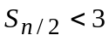. Следовательно, при данном способе умножения сумматор должен иметь три знаковых разряда.
При одновременном анализе двух разрядов, начиная со старших, правила преобразования множителя существенно изменяются. На характер действий влияет значение соседнего справа разряда по отношению к анализируемой паре разрядов. При этом анализ разрядов всегда начинается с пустой пары. В зависимости от значения соседнего справа разряда происходит изменение состояния преобразуемых разрядов и выполнение действий в соответствии с табл. 4.2.
Следует отметить, что объем оборудования АУ при умножении на два разряда несколько увеличивается по сравнению с АУ, работающим без ускорения.
Одновременное умножение на три и более разряда, для реализации которого применим подобный способ ускорения, используется реже, так как при этом увеличивается количество требуемых типов передач. Это приводит к значительному усложнению схем, реализующих умножение.
Вместе с тем в некоторых ЭВМ, например, старших моделей серии ЕС, для ускорения операции умножения используется шестнадцатеричная система счисления, т. е. система с основанием р = 2⁴. Одновременный анализ четырех двоичных разрядов в соответствии с табл. 4.3 позволяет осуществлять сдвиг сразу на четыре двоичных разряда и в четыре раза уменьшает количество тактов суммирования, необходимых для выполнения операции умножения. При этом для накопления частных произведений также требуется сумматор дополнительного или обратного кода, а анализ начинается с младшей тетрады множителя.
Этот способ может быть реализован, например, путем предварительного формирования таблицы значений ЗA, 5A и 7A, занесения этой таблицы в соответствующие регистры и подключения их выходов ко входу сумматора. Получить таблицу можно следующим образом. На сумматор передается +A, а затем во втором такте добавляется +2A. Результат сложения +ЗA передается в первый регистр таблицы и остается на сумматоре. В третьем такте путем прибавления +2A на сумматоре формируется результат +5A и передается во второй регистр таблицы, в четвертом такте получается +7A. Значения множимого ±2A, ±4A и +8A формируются при передаче на сумматор мно

